Отчёт по лабораторной работе 2
Настройка DNS-сервера
Гафоров Нурмухаммад
Содержание

1 Введение

1.1 Цель работы
Приобретение практических навыков по установке и конфигурированию DNSсервера, усвоение принципов работы системы доменных имён.

2 Ход выполнения
После загрузки виртуальной машины server был выполнен вход под ранее созданным пользователем и произведён переход в режим суперпользователя.

2.1 Установка DNS-сервера
Через диспетчер пакетов была выполнена установка пакетов bind и bind-utils.
Для проверки работы DNS было осуществлено обращение к внешнему DNS-серверу с использованием утилиты dig. Команда отобразила:
- запрос типа A — резолвинг доменного имени в IPv4-адрес;
- секцию ANSWER SECTION с несколькими IP-адресами, принадлежащими домену;
- блок SERVER, содержащий IP-адрес DNS-сервера, обслужившего запрос.
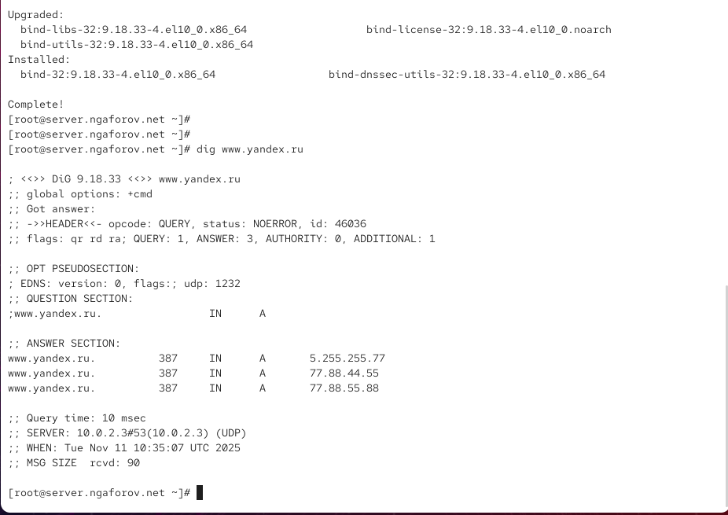
Рис. 1: Результат первичного DNS-запроса (внешний DNS)

2.2 Анализ конфигурационных файлов
Содержимое /etc/resolv.conf показало текущие DNS-сервера, используемые системой.
В конфигурационном файле /etc/named.conf обнаружены параметры, определяющие режим работы DNS-сервера: директории хранения, файлы статистики, политики доступа.
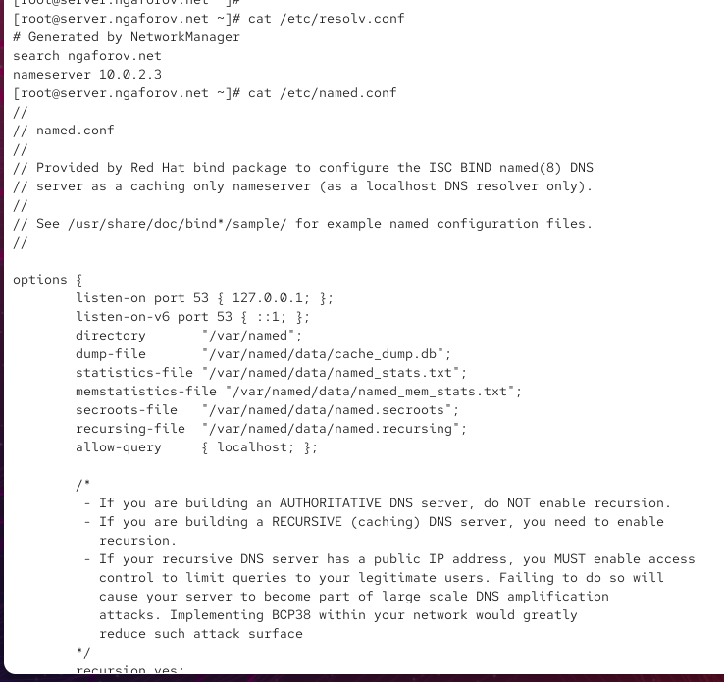
Рис. 2: Файл named.conf
Файл /var/named/named.ca содержит перечень корневых серверов DNS, необходимых для построения цепочки DNS-разрешения.
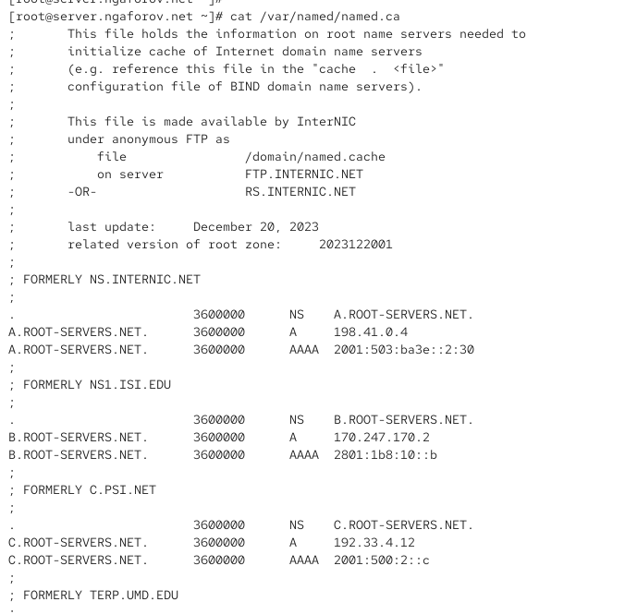
Рис. 3: Файл named.ca
В файлах /var/named/named.localhost и /var/named/named.loopback описаны локальные зоны для обратного и прямого резолвинга адресов loopback-интерфейса.
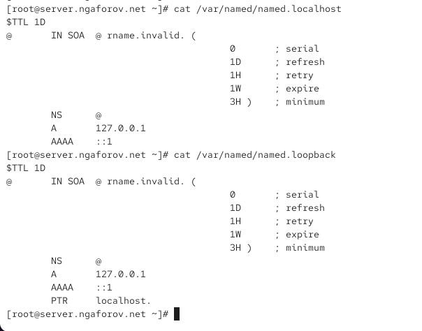
Рис. 4: Файлы named.localhost и named.loopback

2.3 Запуск и проверка работы DNS-сервера
DNS-сервер был запущен и добавлен в автозагрузку.
После этого была выполнена проверка с использованием dig, но теперь запрос направлялся непосредственно на локальный DNS-сервер по адресу 127.0.0.1. В результате:
- запрос был обработан без обращения напрямую к внешнему DNS,
- IP-адреса домена были успешно получены.
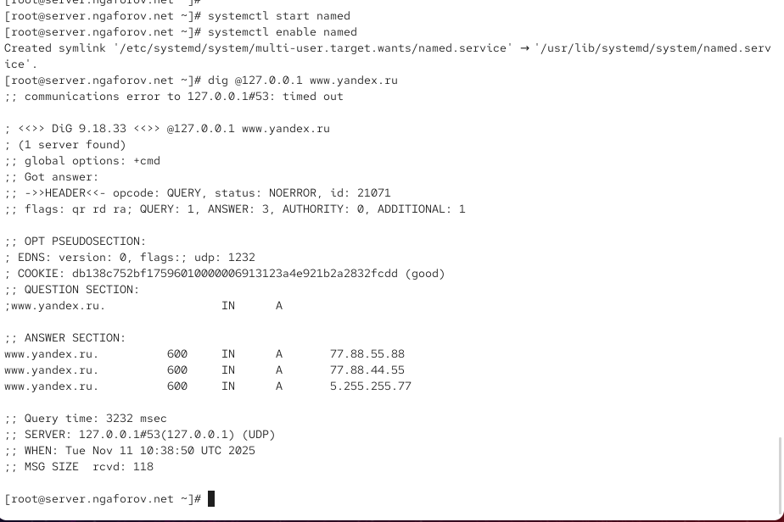
Рис. 5: Запрос через локальный DNS-сервер

2.4 Назначение локального DNS-сервера по умолчанию
Были изменены параметры сетевого интерфейса eth0 через NetworkManager. Сервер получил настройку использования 127.0.0.1 как DNS-сервера по умолчанию. После перезапуска NetworkManager это отразилось в файле /etc/resolv.conf.
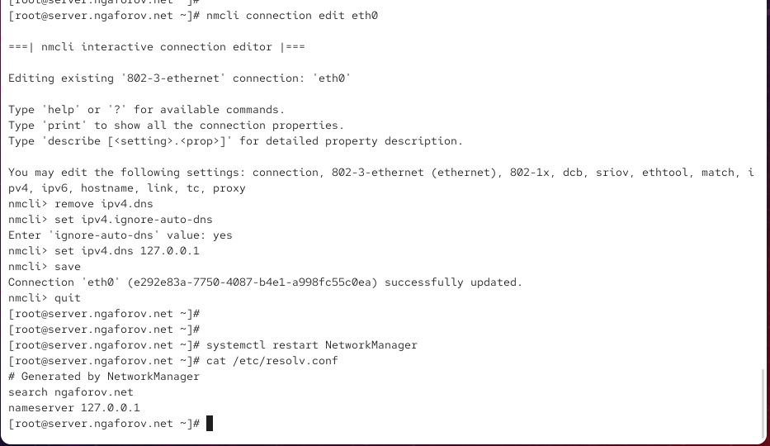
Рис. 6: Изменение DNS через nmcli

2.5 Открытие доступа к DNS в локальной сети
Для разрешения обработки запросов не только от localhost была внесена корректировка в /etc/named.conf:
- адрес, на котором принимает запросы DNS-сервер, расширен до any;
- разрешён доступ клиентам локальной сети 192.168.0.0/16.
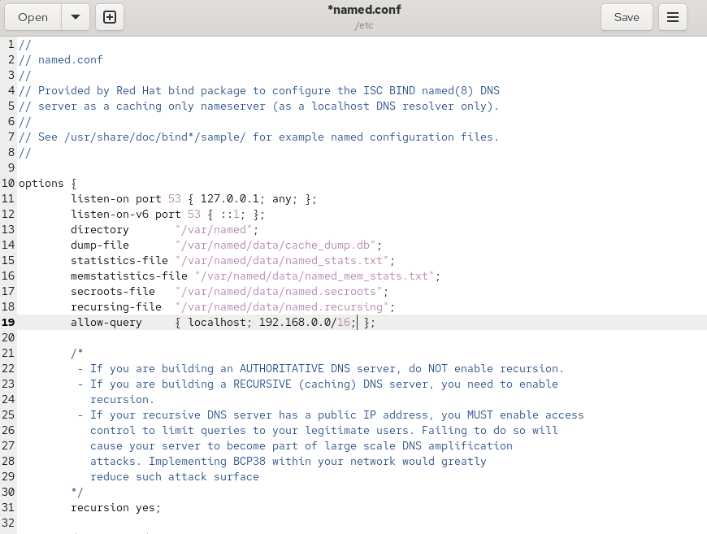
Рис. 7: Изменение подсети в named.conf

2.6 Настройка межсетевого экрана
Через firewall был разрешён DNS-трафик, после чего проверено, что сервер прослушивает порт 53 по UDP.
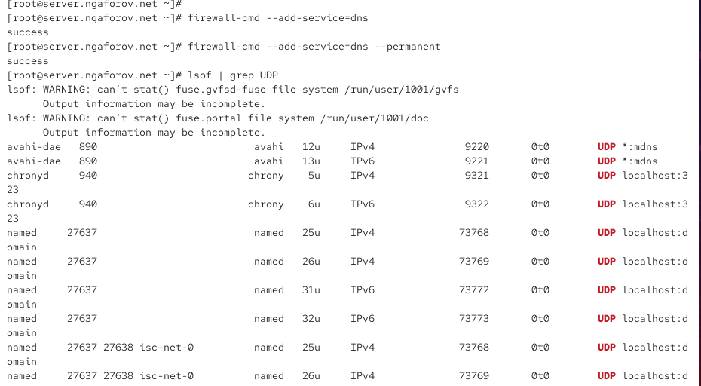
Рис. 8: DNS-порт прослушивается

2.7 Создание файла зон
В каталоге /etc/named был создан файл конфигурации DNS-зон, основанный на шаблоне named.rfc1912.zones. В конце основного конфигурационного файла /etc/named.conf была добавлена строка, подключающая новый файл описания зон.
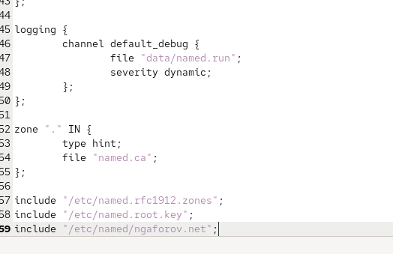
Рис. 9: Подключение файла зоны в named.conf
Файл /etc/named/ngaforov.net был отредактирован: удалены стандартные зоны localhost, добавлены зоны прямого и обратного разрешения.
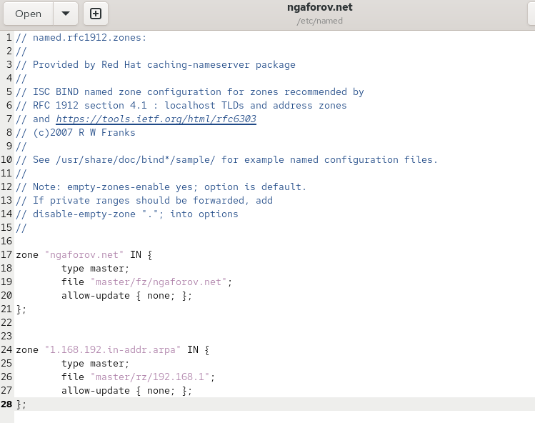
Рис. 10: Файл зоны ngaforov.net

2.8 Прямая зона
В каталоге /var/named/master/fz был создан файл зоны с именем ngaforov.net, содержащий описание SOA-записи и A-записей сервера и NS-записей.
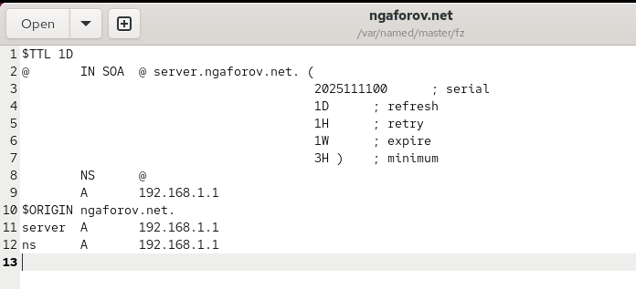
Рис. 11: Файл прямой зоны

2.9 Обратная зона
В каталоге /var/named/master/rz был создан файл обратной зоны с указанием соответствия адресов PTR-записям.
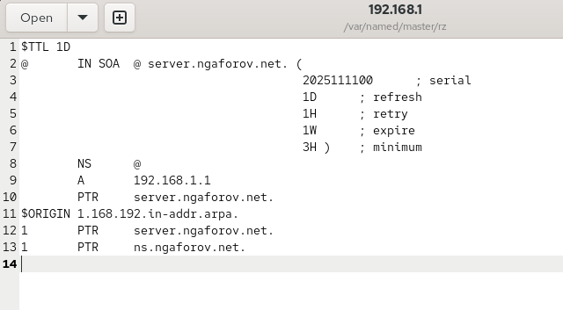
Рис. 12: Файл обратной зоны

2.10 Настройка SELinux и прав доступа
Для корректной работы службы DNS права доступа к каталогам были переданы пользователю и группе named. После изменения контексты SELinux были восстановлены:
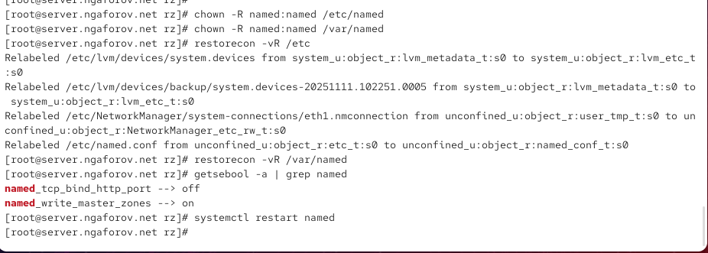
Рис. 13: Настройка SELinux и прав доступа

2.11 Проверка работы DNS-сервера
После перезапуска DNS-службы был выполнен тестовый запрос через dig, подтверждающий, что DNS-сервер корректно возвращает A-запись для ns.ngaforov.net.
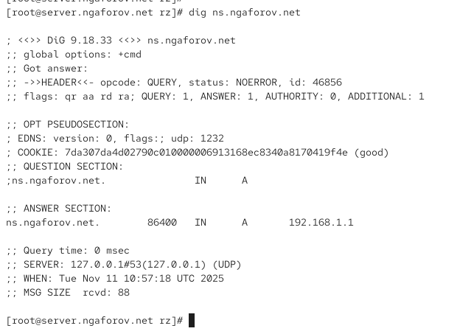
Рис. 14: Результат запроса dig
Затем с помощью утилиты host были проверены:
- вывод полной зоны,
- запись A,
- запись PTR.
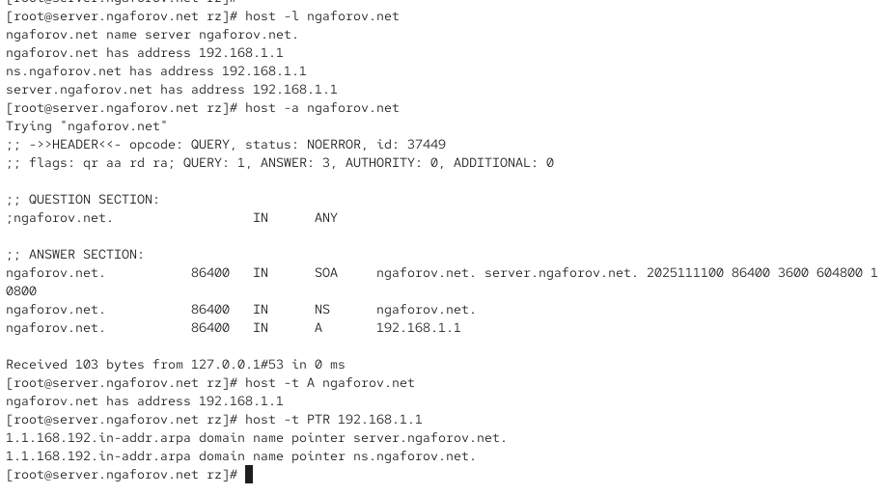
Рис. 15: Результаты проверки зоны через host

2.12 Подготовка файлов для автоматизации
В каталоге /vagrant/provision/server/dns были размещены конфигурационные файлы DNS, предназначенные для автоматизированного развёртывания сервера через Vagrant provisioning-скрипт.
Создан файл dns.sh, в который включены команды установки пакетов, настройки BIND, SELinux и сетевых параметров.
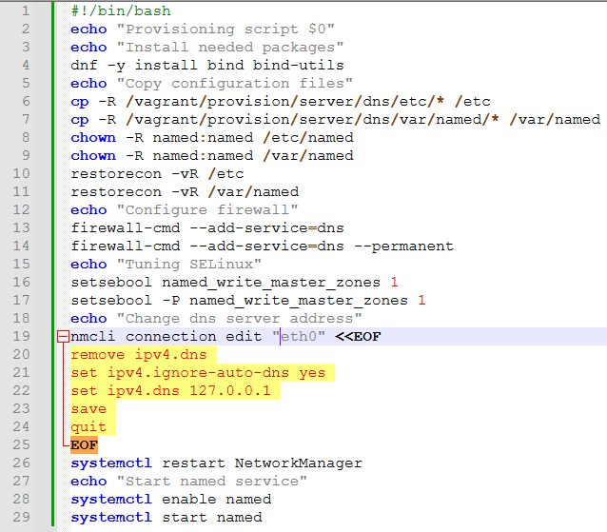
Рис. 16: Provisioning-скрипт dns.sh

3 Вывод
В ходе работы был развёрнут и настроен первичный DNS-сервер BIND. Созданы прямые и обратные зоны, выполнена корректировка SELinux и проверена работоспособность с помощью dig и host. DNS-сервер корректно обрабатывает запросы и функционирует в роли master-сервера.

3.1 Контрольные вопросы

3.1.1 1. Что такое DNS?
DNS (Domain Name System) — распределённая система, преобразующая доменные имена в IP-адреса и обратно.

3.1.2 2. Каково назначение кэширующего DNS-сервера?
Кэширующий DNS-сервер запрашивает данные у внешних DNS и временно сохраняет их, уменьшая количество запросов в интернет и ускоряя последующие ответы.

3.1.3 3. Чем отличается прямая DNS-зона от обратной?
Прямая зона преобразует доменное имя → в IP-адрес (A-записи).
Обратная зона преобразует IP-адрес → в доменное имя (PTR-записи).

3.1.4 4. В каких каталогах и файлах располагаются настройки DNS-сервера?
- /etc/named.conf — основной конфигурационный файл BIND.
- /etc/named/ — дополнительные файлы настроек зон.
- /var/named/ — файлы DNS-зон (прямые и обратные зоны).

3.1.5 5. Что указывается в файле resolv.conf?
Содержит список DNS-серверов, используемых системой для резолвинга.

3.1.6 6. Какие типы записи описания ресурсов есть в DNS?
- A — доменное имя → IPv4-адрес.
- AAAA — доменное имя → IPv6-адрес.
- NS — указание DNS-серверов зоны.
- SOA — сведения о зоне (серийный номер, времена обновления).
- PTR — обратное преобразование адреса в имя.
- MX — почтовый сервер домена.
- CNAME — алиас (псевдоним доменного имени).

3.1.7 7. Для чего используется домен in-addr.arpa?
Для обратного DNS-разрешения (поиск имени по IP-адресу).

3.1.8 8. Для чего нужен демон named?
named — служба BIND, обрабатывающая DNS-запросы.

3.1.9 9. В чём заключаются функции master-сервера и slave-сервера?
- Master хранит оригинальные файлы зон и разрешает изменения.
- Slave получает копию зоны с master-сервера и обеспечивает отказоустойчивость.

3.1.10 10. Какие параметры отвечают за время обновления зоны?
В секции SOA: - refresh — интервал обновления, - retry — повторная попытка, - expire — срок актуальности зоны на slave.

3.1.11 11. Как обеспечить защиту зоны от скачивания и просмотра?
Ограничить доступ настройками allow-transfer { ... } и allow-query { ... } в зоне.

3.1.12 12. Какая запись RR применяется при создании почтовых серверов?
MX (Mail eXchanger).

3.1.13 13. Как протестировать работу сервера доменных имён?
Через утилиты: - dig - host - nslookup

3.1.14 14. Как запустить, перезапустить или остановить службу?
Через systemd: - systemctl start - systemctl restart - systemctl stop

3.1.15 15. Как посмотреть отладочную информацию при запуске сервиса?
Просмотреть лог: journalctl -xe

3.1.16 16. Где хранится отладочная информация?
В системных логах journald: journalctl -u

3.1.17 17. Как посмотреть, какие файлы использует процесс?
Команда: lsof -p

3.1.18 18. Примеры изменения сетевого соединения через nmcli:
- просмотр соединений: nmcli connection show
- изменение DNS: nmcli connection edit eth0

3.1.19 19. Что такое SELinux?
SELinux — подсистема безопасности, контролирующая доступ процессов к ресурсам.

3.1.20 20. Что такое контекст (метка) SELinux?
Это атрибут файла или процесса, определяющий уровень доступа.

3.1.21 21. Как восстановить контекст SELinux?
restorecon -vR /путь

3.1.22 22. Как создать разрешающие правила из журналов?
С помощью: audit2allow

3.1.23 23. Что такое булевый переключатель SELinux?
Настройка SELinux, регулирующая поведение политики безопасности.

3.1.24 24. Как посмотреть список переключателей SELinux?
getsebool -a

3.1.25 25. Как изменить состояние переключателя?
setsebool
on/off

